Обзор прессы за неделю 18-22.03.2019 год.
Зубрилина, М. С. Обучение информатике в педагогическом вузе с учетом иноязычия студентов [Текст] / М.С. Зубрилина, А.А. Зубрилин // Информатика и образование. – 2019. - №1. – С.13-21.
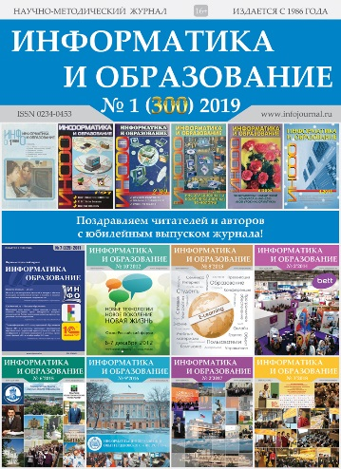
Появление все большего числа студентов-иностранцев в вузах России указывает на значимость российской системы высшего образования в мировом сообществе. В то же время на повестку дня выступила новая проблема — как качественно обучить пребывающих из-за рубежа иностранцев с учетом их разной подготовленности во владении русским языком и разной предметной подготовки.
В статье описаны проблемы, с которыми сталкиваются студенты-иностранцы при обучении информатике в педагогическом вузе. Экспериментальной площадкой исследования выступили совмещенные профили физико-математического факультета МГПИ им. М. Е. Евсевьева, один из которых — «Информатика». На примере дисциплины «Теоретические основы информатики» показаны способы обучения информатике. Приводятся примеры заданий, включая задания для самостоятельной работы, для обучения иностранных студентов информатике в указанном вузе.

Босова, Л. Л. Современные тенденции развития школьной информатики в России и за рубежом [Текст] / Л.Л. Босова // Информатика и образование. – 2019. - №1. – С.22-32.
Второе десятилетие XXI века во всем мире характеризуется пристальным интересом широких кругов общественности к школьным программам по информатике. Это связано как с естественным для детей интересом ко всему цифровому в современном мире и позицией родителей, считающих, что информатика имеет большое значение для будущей карьеры их детей, так и с давлением профессиональных ассоциаций, бизнеса, университетов, обеспокоенных статусом и содержанием школьных курсов информатики. В работе рассмотрены исторические аспекты становления и развития отечественного школьного курса информатики, современные подходы к постановке его целей и отбору содержания. Цель исследования заключается в выявлении и сопоставлении основных тенденций развития школьной информатики в России и в мире, в определении на этой основе возможностей развития методической системы обучения информатике. Результаты исследования позволили сделать вывод, что Россия была и до сих пор остается одним из мировых лидеров в области общего образования по информатике: в наших школах начиная с 1985 года по настоящее время имеет место обязательное изучение информатики, в содержании которой существенное место занимает фундаментальная составляющая. Выявлены три ключевые тенденции в развитии школьной информатики за рубежом: усиление фундаментальности, обязательность, непрерывность. Отмечено, что за рубежом приоритетное внимание уделяется использованию потенциала информатики для развития и формирования вычислительного (компьютерного) мышления младших школьников. Введение обязательного обучения информатике на ранних ступенях общего образования определено как стратегическое направление развития российского курса школьной информатики.

Сиразетдинов, Р.Т. Новые технологии образования на основе малоразмерного антропоморфного робота РОМА [Текст] / Р.Т. Сиразетдинов, А.Ю. Фадеев, Р.Э. Хисамутдинов // Информатика и образование. – 2019. - №1. – С.33-39.
Статья посвящена вопросам применения антропоморфного робота РОМА в образовательном процессе. Рассмотрены тенденции и основные угрозы, связанные с лавинообразным развитием робототехники и тотальной роботизации общества, и вытекающие отсюда задачи, стоящие перед педагогами. Представлен малоразмерный робот РОМА, разработанный в Казанском федеральном университете, описаны его характеристики. Проведено сравнение с характеристиками зарубежных аналогов, откуда видно, что представленный робот занимает достойное место в своей нише. Рассмотрены различные варианты использования робота РОМА в учебном процессе — от младших классов школы до старших курсов вузов. Приведены учебные дисциплины и отдельные темы, по которым применение робота может дать существенный толчок в понимании и освоении предмета. С одной стороны, это связано с интересом обучающихся к роботу как таковому, а с другой стороны, робот позволяет физически продемонстрировать те или иные абстрактные понятия, эффект выполнения алгоритмов и пр. Робот может быть использован в школе на уроках технологии. Он может оказаться незаменимым при изучении программирования разного уровня, 3D-моделирования, теории автоматического управления, элементов искусственного интеллекта, распознавания образов и в ряде других курсов. В настоящее время идет процесс разработки методического обеспечения обучения для различных дисциплин.

Андрюшкова, О. В. Расчет негэнтропии и весовых коэффициентов многокритериальных оценок на основе нечетких множеств [Текст] / О.В. Андрюшкова, С.Г. Григорьев // Информатика и образование. – 2019. - №1. – С.40-49.
Настоящая статья является логическим продолжением материала, опубликованного в журнале «Информатика и образование» № 6-2018. Авторами рассматриваются вопросы прогнозирования результатов обучения на основании расчета негэнтропии, которую предлагается рассматривать в качестве интегрального информационного показателя, характеризующего качество обученности студентов. Работа может быть разделена на три этапа и опирается на построение иерархической структуры критериальной системы качества. На первом этапе была разработана анкета для опроса экспертов-преподавателей, в которой необходимо было отметить с точки зрения важности критерии первого и второго уровней, оказывающие влияние на процесс эмергентного обучения. На втором этапе с использованием метода экспертного нормирования был обработан массив экспертных оценок, представляющих собой пример нечеткого множества. В результате были получены весовые коэффициенты по критериям первого и второго уровней. На третьем этапе была проведена дихотомическая оценка критериев третьего уровня и рассчитаны интегральные значения негэнтропии для трех направлений обучения и для модельной ситуации. Предлагаемые алгоритмы могут быть использованы как для оценки качества уже разработанных онлайн-курсов, продуктов или учебных процессов с их применением, так и для прогнозирования результатов обучения на основе экспертного оценивания.

Сафуанов, И. С. Варианты применения систем компьютерной алгебры в обучении углубленным разделам математики (на англ. языке) [Текст] / И.С. Сафуанов, В.А. Чугунов // Информатика и образование. – 2019. - №1. – С.50-55.
В статье рассматриваются возможные пути использования компьютеров для обучения сложным разделам математики, традиционно относящимся к программам высшей школы: элементам математического анализа, элементам теории чисел и абстрактной алгебры. Использование компьютерных технологий может помочь также осуществить такие методы, как генетический подход и использование различных способов представления изучаемых объектов в образовании. Согласно культурно-исторической теории Л. С. Выготского, компьютерные технологии можно рассматривать как инструмент для формирования понятий в процессе обучения. Наиболее приспособлены для обучения высшей математике такие системы компьютерной алгебры, как Maple и Mathematica, а также различные системы динамической геометрии. Показаны возможности программы Geogebra для работы с функциями на начальных этапах вузовских курсов математического анализа, в частности, для работы с понятиями пределов и производных функций.
Китайгородский, М.Д. Цифровые технологии в содержании магистерских образовательных программ подготовки учителей технологии [Текст] / М.Д. Китайгородский // Информатика и образование. – 2019. - №1. – С.56-64.
В статье представлен анализ влияния современных цифровых технологий на содержание новых магистерских программ педагогического образования подготовки учителей технологии. В настоящее время развитие современных промышленных технологий в мире происходит в парадигме Индустрии 4.0, которая выделяет такие фундаментальные технологические направления, как робототехника, моделирование, большие данные, промышленный интернет вещей, облачные вычисления, аддитивные технологии, дополненная реальность и др. Данные направления необходимо включать в содержание технологического образования в школе, а это, в свою очередь, требует высококвалифицированных учителей, также владеющих основами рассматриваемых технологий и способных формировать у учащихся компетенции в области современных цифровых технологий. Одной из возможностей получить учителю компетенции в области современных технологий, в том числе цифровых технологий, является обучение в магистратуре. Магистерские программы более оперативно могут откликаться на изменения образовательных рынков, включая новое содержание и новые образовательные технологии. В статье проанализированы более 30 программ российских вузов, в дисциплинах которых представлены такие современные индустриальные технологии, как робототехника, интернет вещей, 3D-моделирование, большие данные, облачные вычисления, виртуальная и дополненная реальность, компьютерное моделирование и др.

Семеркин, С. Флаг WorldSkills за Полярным кругом! [Текст] / С. Семеркин // Республика Татарстан. – 2019. - №40. – 21 марта.
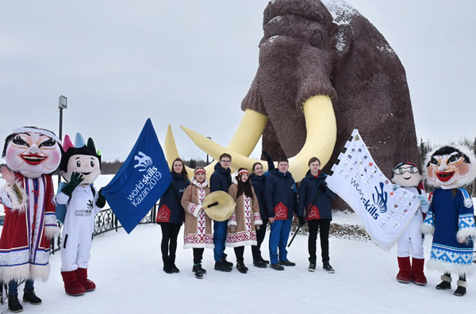
Объехавший полмира и побывавший даже в космосе флаг WorldSkills на этой неделе пересёк Северный полярный круг. Это произошло в Салехарде – единственном в России городе, расположенном на 66-й параллели.
Участники эстафеты сфотографировались на фоне памятника мамонту (на фото). Гигантский мамонт – одна из необычных достопримечательностей административного центра Ямало-Ненецкого автономного округа. Кроме этого, флаг встретили на Арктическом образовательном форуме, Фестивале арктических профессий. Его приветствовали победители и призёры регионального чемпионата WorldSkills. Впереди у эстафеты остановки ещё в четырёх регионах России. Напомним: финиширует она в Казани на открытии чемпионата мира по профессиональному мастерству в августе.
Акифьева, В. «Марат Галеев: Жить будем лучше, но легче не станет» [Текст] / В. Акифьева // Республика Татарстан. – 2019. - №40. – 21 марта.
В Стратегию развития Республики Татарстан до 2030 года внесены изменения. За прошедшие три года со дня принятия «Стратегии социально-экономического развития Республики Татарстан до 2030 года» произошли серьёзные изменения как на международном, так и на федеральном уровнях. Всё это потребовало внесения соответствующих корректив в этот важнейший для республики документ, который задаёт вектор её движения.
Если Россия будет выключена из международной кооперации, то нам грозит отставание. Поэтому санкции играют более негативную роль, чем просто потеря инвестиций. В этих условиях Татарстан пытается выходить на прямые связи с ведущими мировыми компаниями. На федеральном уровне многое блокируется, а на уровне региона кое-что удаётся сделать.
Традиционная промышленность не очень восприимчива к новым технологиям на базе цифровизации. Это мировая проблема, которая есть и у нас. Существует дефицит по целому ряду профессий. Поэтому нужно менять и вузовскую систему, которая сейчас тоже трансформируется.
Сапожникова, Г. Тайна смерти Бориса Березовского: опальный олигарх хотел жить до 100 лет [Текст] / Г. Сапожникова // Комсомольская правда. – 2019. – 12 том. – 20-27 марта.

Друзья и эксперты до сих пор не могут разгадать тайну гибели Бориса Березовского. Это же надо было умудриться так прожить жизнь и так умереть, чтобы спустя шесть лет об этом спорили... Я о Березовском. Борисе Абрамовиче. Который 23 марта 2013 года добровольно ушел из жизни в поместье под Лондоном. Или не ушел? Или его ушли?
Новость о смерти Березовского шесть лет назад всех оглушила.
Никто не поверил, я тоже. Меня потом много раз спрашивали: видела ли я хоть какие-то знаки, которые предсказывали был скорый его уход? «Нет, нет и нет!» - твердо отвечала я. Через 6 месяцев после его смерти Высокий суд Лондона огласил данные о том, что к моменту смерти Борис Березовский являлся банкротом с долгами на сумму 309 миллионов фунтов.
Версия с тропическим островом, пластической операцией и заблаговременно спрятанными капиталами нравилась всем явно больше. Но похоже, что правда зарыта гораздо ближе: просто человек устал сражаться с ветряными мельницами. Устал, и это многое объясняет...

Ермолаева, И. Стили воспитания детей в семье [Текст] / И. Ермолаева // Комсомольская правда. – 2019. – 12 том. – 20-27 марта.
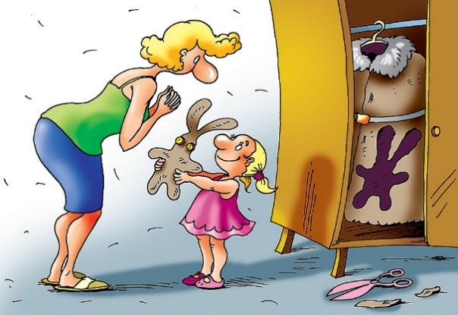
Кажется, в каждой избушке свои погремушки. И все родители воспитывают детей как могут. В зависимости от того, как их самих растили, какой у них темперамент, окружение, уровень культуры. Но по большому счету существует только четыре типа родителей.
Психологи выделяют такие группы: авторитарные, либеральные, замотанные и поддерживающие. От того, какой стиль воспитания принят в семье, зависит развитие ребенка.
В авторитарной семье вырастают бунтари, а в либеральной – двоечники. Узнай, какой ты родитель, и поймешь, кто получится из твоего ребенка.

